嘉峪关市一中2015-2016学年高三第一次模拟考试
化学试卷
（满分：100分）

第Ⅰ卷 选择题（共54分）
相对原子量：H-1 O-16 C-12 S-32 N-14 Na-23 Cu-64 Fe-56 Ca-40
一、选择题（每小题2分，只有一个选项符合题意，共54分）
1、2014年6月28日，第五期中国科协“科学家与媒体面对面”活动上，医学专家呼吁：过量补锌致儿童性早熟，全民补碘也是不科学的，这里的锌、碘应理解为( )
A．单质 B．分子 C．元素 D．同位素
2、下列关于物质分类的说法正确的是（ ）
A．根据酸分子中含有的氢原子个数，将酸分为一元酸、二元酸和多元酸
B．混合物：铝热剂、福尔马林、水玻璃、漂白粉
C．根据元素原子最外层电子数的多少将元素分为金属元素和非金属元素
D．明矾、水银、烧碱、硫酸均为强电解质
3、下列叙述正确的是( )
A.H₂O分子中各原子最外层都满足8电子结构
B.CO₂分子中含有非极性共价键
C.16gCH₄与l 7gNH₃所含原子数相等
D.³²S与³³S原子序数相同
4、过氧化钠具有强氧化性，遇木炭、铝粉等还原性物质时可燃烧．下列有关说法不正确的是（ ）
A、Na₂O₂与CO₂反应时，Na₂O₂是氧化剂，CO₂是还原剂
B、1mol过氧化钠中阴离子数目为1NA
C、过氧化钠与木炭、铝粉反应时，过氧化钠均表现出强氧化性
D、过氧化钠与二氧化硫反应时可生成硫酸钠
5、下列有关实验操作及说法正确的是（ ）
A．准确称取0.4000g的NaOH固体配成1000mL浓度为0.01000 mol·L^{—1}的溶液
B．某待测液中先滴入氯水无明显现象，后滴入硫氰化钾溶液出现血红色，该待测液中一定含有Fe^{2＋}。
C．用激光笔鉴别Fe(OH)₃胶体和Fe(SCN)₃溶液
D．SO₂溶于水，其水溶液能导电，说明SO₂是电解质
6、设NA代表阿伏加德罗常数的值，下列说法中正确的是（ ）
A．过氧化钠与水反应生成11.2L氧气，反应中转移的电子数约为2NA
B．常温常压下，22.4L NO气体的分子数小于NA
C．常温常压下，0.5 mol·L^{—1}的乙酸溶液中，乙酸分子的数目小于0.5NA
D．7.8 g Na₂S和Na₂O₂的混合物中含有的阴离子数大于0.1 NA
7、下列各组离子在指定条件下，一定能大量共存的是( )
A．pH＝1的无色溶液：Na⁺、Cu²⁺、NO₃－、SO₄^{2－}
B．能溶解Al(OH)₃固体的溶液：K⁺、Na⁺、HCO₃－、NO₃－
C．能使碘化钾淀粉试纸变蓝的溶液：K⁺、Fe²⁺、SO₄^{2－}、Cl－
D．水电离出的c(H⁺)＝10^{－12}mol/L的溶液：Ba²⁺、Na⁺、Cl－、NO₃－
8、泡沫灭火器内装的药液之一是NaHCO₃饱和溶液，而不选用更廉价的Na₂CO₃饱和溶液，其原因是 （ ）
①质量相同的两种钠盐，NaHCO₃与足量酸反应产生的CO₂比Na₂CO₃多
②产生相同体积（同温、同压）的CO₂，消耗酸的物质的量NaHCO₃比Na₂CO₃少
③NaHCO₃与酸反应比Na₂CO₃快得多
④NaHCO₃比Na₂CO₃稳定，便于长期保存
A．只有①③ B．只有②③ C．①②③ D．①②③④
9、下列实验操作或装置（略去部分加持仪器）正确的是( )
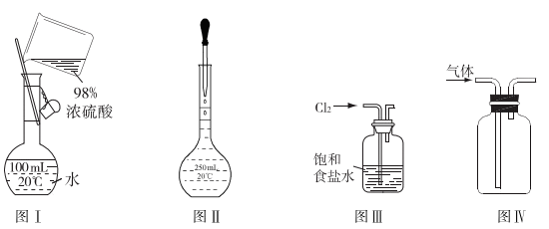
A．图Ⅰ表示为配制一定物质的量浓度稀硫酸时的操作
B．图Ⅱ表示为配制一定物质的量浓度的溶液定容时的操作
C．用图Ⅲ所示装置吸收氯气中的氯化氢气体
D．用图Ⅳ所示装置收集一氧化氮气体
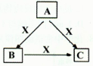
10、A、B、C、X均为中学化学常见物质，一定条件下它们有如下转化关系（其它产物已略去），下列说法错误的是( )
A．若X为Cl₂，则C可能为FeCl₃
B．若X为KOH溶液，则A可能为AlCl₃
C．若X为O₂，则A可为硫化氢
D．若A、B、C均为焰色反应呈黄色的化合物，则X可能为CO₂
11、下列叙述不正确的是( )
①Fe与S混合加热生成FeS₂ ②Fe与稀HNO₃、稀H₂SO₄反应均有气泡产生，说明Fe与两种酸均发生置换反应 ③过量的铜与浓硝酸反应有一氧化氮生成 ④FeCl₃溶液能与Cu反应，可用于蚀刻印刷电路
A．①③ B．①② C．②④ D．②③
12、下列关于Fe₂(SO₄)₃的叙述正确的是(设NA为阿伏加德罗常数的数值) （ ）
A．1mol/L的 Fe₂(SO₄)₃溶液中含有2NA个Fe³⁺(不考虑水解)
B．1mol的 Fe₂(SO₄)₃和S^{2－}反应可转移2NA个电子
C．在该溶液中，K⁺、NH₄⁺、I－、SO₄^{2－}可以大量共存
D．与Cu反应的离子方程式为：Fe³⁺+Cu = Fe²⁺ + Cu²⁺
13、ClO₂是一种消毒杀菌效率高、二次污染小的水处理剂。实验室可通过以下反应制得ClO₂： 2KClO₃ +H₂C₂O₄ +H₂SO₄ = 2ClO₂↑+K₂SO₄ +2CO₂↑+2H₂O
下列说法正确的是（ ）
A．KClO₃在反应中失去电子 B．ClO₂是氧化产物
C．H₂C₂O₄在反应中被氧化 D．1 molKClO₃参加反应有2mol电子转移
14、下表中对应关系错误的是（ ）
A | NaCl=Na⁺+Cl－；  NH₃·H₂O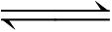NH₄⁺+OH－ | 均属于电离方程式
B | Ba²⁺+SO₄^{2－}=BaSO₄↓；  HCO₃－+OH－=CO₃^{2－}+H₂O | 均可表示一类反应
C | 向溶液中滴加盐酸酸化过的BaCl₂溶液，出现白色沉淀 | 说明该溶液中一定有SO₄^{2－}
D | Cl₂+2NaOH=NaCl+NaClO+H₂O；  3S+6NaOH=2Na₂S+Na₂SO₃+3H₂O | Cl₂和S在反应中既作氧化剂又作还原剂
15、某溶液中可能含有H⁺、Na⁺、NH₄⁺、Mg²⁺、Fe³⁺、Al³⁺、SO₄²⁻、CO₃²⁻等离子。当向该溶液中加入一定物质的量浓度NaOH溶液时，发现生成沉淀的物质的量随NaOH溶液的体积变化的图象如图所示，下列说法正确的是（ ）
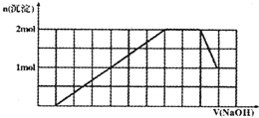
A．原溶液中含有的阳离子是H⁺、NH₄⁺、Mg²⁺、Al³⁺
B．原溶液中一定含有SO₄²⁻和Na⁺
C．原溶液中SO₄²⁻的物质的量至少为3.5mol
D．反应最后形成的溶液中含有的溶质为Na₂SO₄
16、下面有关铜的化合物的性质叙述中正确的是( )
A．CuSO4变成CuSO4·5H2O是物理变化
B．一定条件下，新制的Cu(OH)₂浊液能与乙醛反应但不能与乙酸反应
C．CuO是黑色固体，与水反应可生成Cu(OH)₂
D．Cu₂O遇硝酸可能会被氧化成Cu²⁺
17、下列化学反应的离子方程式正确的是( )
A．氢氧化亚铁溶于稀硝酸：Fe(OH)₂＋2H⁺===Fe²⁺＋2H₂O
B．醋酸与NaHCO₃溶液反应：H⁺＋HCO₃⁻===CO₂↑＋H₂O
C．向KI溶液中加入FeCl₃溶液：Fe³⁺＋2I⁻===Fe²⁺＋I₂
D．将铝片加入烧碱溶液中：2Al＋2OH⁻＋2H₂O===2AlO₂⁻＋3H₂↑
18、某溶液中含有SO₃²⁻、SiO₃²⁻、Br⁻、CO₃²⁻、Na⁺，向该溶液中通入过量的Cl₂，下列判断正确的是（ ）
①反应前后，溶液中离子浓度基本保持不变的只有Na⁺ ②有胶状物质生成
③有气体产生 ④溶液颜色发生变化 ⑤共发生了2个氧化还原反应
A．①②③④⑤ B．①②③④
C．①③⑤ D．②④⑤
19、下列表述正确的是( )
A．过量的铁投入到一定量的稀硝酸中，充分反应后取上层清液于试管中，滴加KSCN溶液，溶液显血红色
B．制备氢氧化亚铁时，向硫酸亚铁溶液中滴加氢氧化钠溶液，边加边搅拌，即可制得白色的氢氧化亚铁
C．检验红砖中的氧化铁成分，向红砖粉末中加入盐酸，充分反应后取上层清液于试管中，滴加KSCN溶液2～3滴即可
D．向CuSO₄溶液中滴入过量NaOH溶液充分反应后，将混合液体倒入蒸发皿中加热煮沸一会，然后冷却、过滤，滤纸上的物体为“蓝色固体”
20、只用胶头滴管和试管通过两试剂的互滴，不能区别的下列溶液(浓度均为0.1 mol/L)( )
A．NaAlO₂和稀盐酸 B．NaHCO₃和Ca(OH)₂
C．NaOH和Al₂(SO₄)₃ D．HCl和Na₂CO₃
21、已知下述三个实验均能发生化学反应。
① | ② | ③
将铁钉放入硫酸铜溶液中 | 向硫酸亚铁溶液中滴入几滴浓硝酸 | 将铁钉放入氯化铁溶液中
下列判断正确的是 ( )
A．实验①和③中的铁钉只作还原剂
B．上述实验证明氧化性：Fe^{3＋}＞Fe^{2＋}＞Cu^{2＋}
C．实验②中Fe^{2＋}既显氧化性又显还原性
D．实验③中反应的离子方程式为2Fe＋Fe^{3＋}===3Fe^{2＋}
22、下列示意图与对应的反应情况符合的是 （ ）
A.向含 0.01mol KOH 和 0.01mol Ca(OH)₂ 的混合溶液中缓慢通入CO₂ 至过量
B.向 NaHSO₄ 溶液中逐滴加入 Ba（OH）₂ 溶液至过量
C.向 KAl（SO₄）₂ 溶液中逐滴加入 Ba（OH）₂ 溶液至过量
D.向 NaAlO₂ 溶液中逐滴加入盐酸至过量
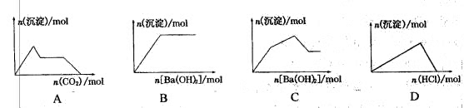
23、 2aLFe₂(SO₄)₃和(NH₄)₂SO₄的混合溶液分成两等份,向其中一份加入b mol的BaCl₂溶液，恰好使溶液中的SO₄^{2－}完全沉淀；向另外一等份加入足量NaOH固体并加热可得到c mol NH₃，则原溶液中Fe^{3＋}的物质的量浓度为（ ）mol·L^{－1}
A． B． C． D．
24、硫代硫酸钠可作为脱氯剂，已知25.0mL 0.100 mol·L^{—1} Na₂S₂O₃溶液恰好把224mL（标准状况下）Cl₂完全转化为Cl－离子，则S₂O₃^{2－}将转化成（ ）
A．SO₄^{2－} B．SO₃^{2－} C．S D．S^{2－}
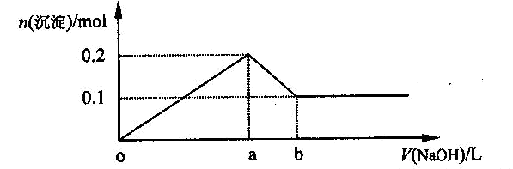
25、在AlCl₃和MgCl₂的混合溶液中，逐滴加入NaOH溶液直至过量，经测定，加入NaOH的体积和所得沉淀的物质的量的关系如下图所示(b处NaOH的体积为1L)，则下列判断不正确的是（ ）
A．NaOH的浓度为0．6 mol/L
B．在a点处溶液中的溶质为NaCl
C．在b点处溶液中的溶质只有NaAlO₂
D．图中线段oa : ab＝5 : 1
26、a mol Cu与含b mol HNO₃的溶液恰好完全反应，则被还原的HNO₃的物质的量一定是( )
A．(b－2a) mol B. mol C. mol D．2a mol
27、将9 g铜和铁的混合物投入到100 mL稀硝酸中，充分反应后得到标准状况下1.12 L NO，剩余4.8 g金属；继续加入100 mL等浓度的稀硝酸，金属完全溶解，又得到标准状况下1.12 L NO。若向反应后的溶液中加入KSCN溶液，溶液不变红，则下列说法不正确的是（ ）
A．原混合物中铜和铁各0.075 mol
B．稀硝酸的物质的量浓度为2.0 mol·L⁻¹
C．第一次剩余4.8 g金属为铜和铁
D．向反应后的溶液中再加入该稀硝酸100 mL，又得到NO在标准状况下体积小于1.12 L

第Ⅱ卷 非选择题（共46分）

二、填空题（46分）

28、（12分，每空2分）有一无色溶液，其中可能含有Fe³⁺、Al³⁺、Fe²⁺、Mg²⁺、Cu²⁺、NH₄⁺、K⁺、CO₃²⁻、SO₄²⁻等离子的几种，为分析其成分，取此溶液分别进行了四个实验，其操作和有关现象如下图所示：
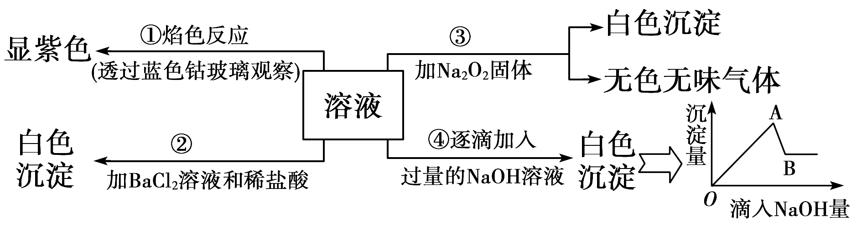
请你根据上图推断：
(1)原溶液中一定存在的离子有(写化学式)：________________________________。原溶液可能呈______性(填“酸”、“碱”或“中”)。
(2)写出实验④中产生的沉淀有：________________。写出由A→B过程中所发生反应的离子方程式：____________________________________。
(3)实验③中产生无色无味气体所发生的化学方程式为_________________________。
(4)实验②中加入稀盐酸的目的是_____________________。

29、（10分，每空2分）某反应中反应物与生成物有：AsH₃、H₂SO₄、KBrO₃、K₂SO₄、H₃AsO₄、H₂O和一种未知物质X。
(1)已知KBrO₃在反应中得到电子，则该反应的还原剂是____________________。
(2)已知0.2mol KBrO₃在反应中得到1mol电子生成X，则X的化学式为____________。
(3)根据上述反应可推知___________________。
A．氧化性：KBrO₃>H₃AsO₄ B．氧化性：H₃AsO₄ > KBrO₃
C．还原性：AsH₃>X D．还原性：X > AsH₃
(4)将氧化剂和还原剂的化学式及其配平后的系数填入下列方框中，并用单线桥标出电子转移的方向和数目：

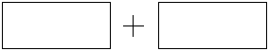

30、(10分，方程式2分，其余每空1分) 硼和铝位于同一主族，它们可以形成许多组成和性质类似的化合物，一种用硼镁矿(Mg₂B₂O₅·H₂O)制取单质硼的工艺流程图如下：
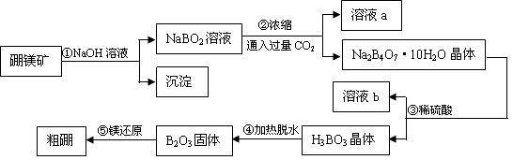
回答下列问题：
(1)Mg₂B₂O₅·H₂O中B的化合价为_____________。
(2)溶液a、溶液b中溶质的化学式分别为_________、_________。
(3)写出步骤①的化学方程式_______________________________。
(4)写出步骤⑤的化学方程式_______________________________。
(5)步骤③中化学反应可以发生的原因是______________________。
(6)BF₃是有机化学中常用的酸性催化剂，BF₃分子中B和F最外层的电子数分别为_____、______个。

31、(14分，每空2分)铁、铜等金属及其化合物在日常生产生活中用途非常广泛。
Ⅰ．实验室欲制备0.3 mol Cu (NO₃)₂晶体，甲、乙两同学分别设计实验方案如下：

甲：Cu 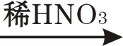 Cu(NO₃)₂

乙：Cu 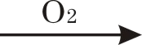 CuO 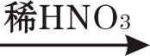Cu(NO₃)₂

（1）从绿色化学的角度分析， 同学的方案更合理。

（2）乙同学实验时通入O₂的速率不宜过大，为便于观察和控制产生O₂的速率，宜选择 装置（填字母序号）。
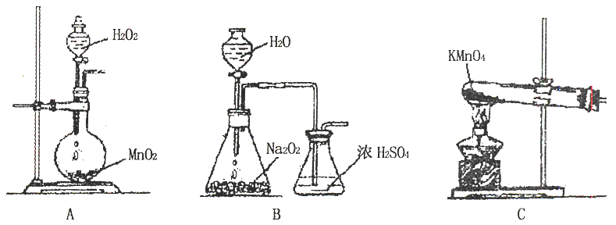
Ⅱ．某化学实验小组通过实验来探究一包黑色粉是否由Fe₃O₄、CuO组成
探究过程如下：
- 提出假设：
假设1. 黑色粉末是CuO；
假设2. 黑色粉末是Fe₃O₄；
假设3. 黑色粉末是CuO和Fe₃O₄的混合物。

设计探究实验：
取少量粉末放入足量稀硫酸中，在所得溶液中滴加KSCN试剂。
①若假设1成立，则实验现象是溶液显蓝色。
②若假设2或3成立，则实验现象是 。
为进一步探究，继续向所得溶液加入足量铁粉，若有红色沉淀产生，则假设3成立。请写出生成红色沉淀的离子方程式

（2）有另一小组同学提出，若混合物中CuO含量较少，可能加入铁粉后实验现象不明显。查阅资料：Cu²⁺与足量氨水反应生成深蓝色溶液，Cu²⁺＋4NH₃·H₂O＝Cu（NH₃）₄²⁺＋4H₂O。
为探究是假设2还是假设3成立，另取少量粉末加稀硫酸充分溶解后，再加入足量氨水，若假设2成立，则产生 现象；若假设3成立，则产生 现象。

III．由Fe₃O₄、FeO、CuO、Fe组成的固体混合物，在加热条件下用足量的CO还原，得到金属混合物2.86g，将生成的CO₂气体用足量的澄清石灰水吸收后，产生5.00g白色沉淀。固体混合物的质量是
28、（12分、每空2分）
(1)K＋、SO42-、Al3＋、Mg2＋ 酸性
(2)Al(OH)3、Mg(OH)2 Al(OH)3＋OH－===AlO＋2H2O
(3)2Na2O2＋2H2O===4NaOH＋O2↑
(4)确定白色沉淀不是碳酸钡沉淀，而是硫酸钡沉淀
29、（共10分，每空2分）
（1）AsH3
（2）Br2
（3）AC （以上各2分）
（4） 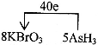（4分）
30．(10分，方程式2分，其余每空1分。)
(1)+3(1分)
(2)NaHCO3 ；Na2SO4(不写化学式不得分。)
(3)Mg2B2O5·H2O+2NaOH=2NaBO2+2Mg(OH)2
（4）B2O3+3Mg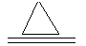2B+3MgO(不写条件扣1分)
（5）强酸制弱酸原理(只要符合逻辑均给分)
(6)6；8(每空1分)
31、（14分，每空2分）
Ⅰ （1）乙（2）B
Ⅱ（1）②溶液显血红色 有红色固体析出
（2）红褐色沉淀，同时溶液呈无色（答出一点给1分）
红褐色沉淀，同时溶液呈深蓝色（答出一点给1分）
Ⅲ 3.66g

分析：A、根据生成沉淀的物质的量随NaOH溶液的体积变化的图象来确定存在的离子；
B、根据电荷守恒结合A选项的内容来确定存在的离子；
C、根据消耗氢氧化钠的量和生成沉淀的量来确定离子的物质的量的多少；
D、根据溶液中离子之间的反应来确定含有的溶质．
解答：解：A、根据图象第一段，沉淀不是马上出现，可知一定有氢离子，酸碱中和反应是一切反应的优先反应，生成沉淀在后面溶解一部分，一定有铝离子，根据第三段，和氢氧化钠反应的离子不产生沉淀，证明是铵根离子，根据坐标得生成沉淀用了6体积的氢氧化钠，其中氢氧化铝溶解用了一体积的氢氧化钠，所以形成氢氧化铝用了三体积的氢氧化钠，还有三体积的氢氧化钠可能被三价铁离子消耗，也可能被镁离子消耗，所以不能确定是铁离子还是镁离子，即原溶液中含有的阳离子一定有H⁺、
NH₄⁺、Al³⁺，故A错误；
B、根据A的推断，一定含有的阳离子是H⁺、NH₄⁺、Al³⁺，一定不含碳酸根离子，溶液中需要正、负离子，故一定有阴离子SO₄²⁻，不能确定钠离子是否存在，故B错误；
C、根据坐标得氢氧化铝溶解用了1体积的氢氧化钠，而氢氧化铝的物质的量为1mol，故1体积氢氧化钠含氢氧化钠的物质的量为1mol，沉淀达到最大量共消耗7体积氢氧化钠，即消耗7mol氢氧化钠，此时溶液中溶质为硫酸钠，根据钠守恒，硫酸钠的物质的量为3.5mol，因不确定原溶液是否存在钠离子，原溶液中SO₄²⁻的物质的量至少为3.5mol，故C正确；
D、根据溶液中的离子的存在情况可知道，最后溶液中含有的溶质除了Na₂SO₄，还有偏铝酸钠，故D错误．
故选C．
点评：本题是一道有关离子检验的综合知识题目，考查角度很广，难度较大．氢氧化铝是两性氢氧化物溶于强碱是解题关键．

